

# 1.-IDENTIFICAR VARIABLES

Observa detenidamente la siguiente **pantalla** de un sistema para ingresar facturas de clientes (Invoices):

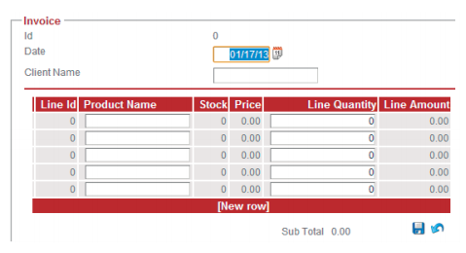

Dentro de esta pantalla se puede ingresar:

* el cliente al que se le vende
* fecha de venta (Date)
* líneas de producto, donde se indica cada producto y la cantidad de unidades que compra.
* Como se observa, los campos donde se ingresan datos están en blanco y los que se traen o calculan automáticamente, van en gris.
* El sistema verifica que los valores ingresados en los campos Client Name y Product Name existan en la base de datos.
* En el caso del producto, al ingresar un nombre, carga en la fila automáticamente los valores de su Stock y Price (precio unitario).
* Con el valor del precio, y al ingresar la cantidad de unidades deseada, se calcula el **Monto de Linea** (total) de esa fila.

**¿Qué campos te parece que pueden ser variables “interesantes” para probar, y por qué?**

Ten en cuenta que no tienen por qué ser solo los datos ingresados por el usuario. Piensa bien en todas las posibilidades.

**Te ayudamos con dos y con este ejemplos sigue con las restantes:**

|  |  |  |
| --- | --- | --- |
| **#** | **Campo** | **Razón** |
| **1** | Client Name | Es un campo interesante ya que puede ser un cliente que exista en la BD o que no exista. Si existe, seguirá para adelante, y si no, me mostrará un mensaje de error |
| **2** | Stock | Es un campo interesante ya que verificará que el stock sea mayor o igual a la cantidad deseada. Si es así, seguirá adelante, pero si no, me mostrará un mensaje de error de que no hay la cantidad deseada. |
| **3** | Date | Este es un campo interesante para probar, ya que ese campo debe estar validado a futuro y no dejar registrar fechas anteriores, si no solo la fecha en la cual se esta haciendo el registro. |
| **4** | Price | Este es un campo interesante para probar ya que este campo trae de base de datos el valor por unidad del nombre del producto que ingresemos en el campo “Product Name”, pero si este no existe nos mostrara un mensaje de error que el producto no existe y debe ser registrado. |
| **5** | New Row | Es un campo interesante para probar, ya que este nos permite agregar líneas y se podría validar el limite que este tuviera y si deja continuar sin diligenciarlo |
| **6** | Line amount | Este campo es interesante para probarlo, ya que este campo es el que calcula dependiendo del valor del producto y la cantidad de productos registrados, y su valor nunca debe ser menor de 1 prodcuto |
| **7** | Subtotal | Este campo es interesante para probar, ya que este campo nos traería el valor total del campo Linea amount, de todo el registro y tiene que coincidir con la suma de todos los registros realizado en el campo Linea ampunt |



2.- Valores Límite

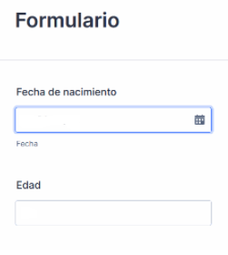a) Si tuviéramos un formulario para cargar el campo “Fecha de nacimiento” con el cual se calcula automáticamente la edad, y sólo deberíamos validar **que la edad sea válida**, cuáles serían las particiones de equivalencia, los valores límite y, por ende, los casos/valores a probar (para la fecha de nacimiento)? ¿Cuáles serían los resultados esperados? **( Utiliza solo formato dd/mm/aaaa)**

|  |  |  |  |
| --- | --- | --- | --- |
| Variable | Clase de equivalencia | Válida/Inválida | Valores Interesantes |
| Fecha de nacimiento | 18>=x <=120 | 18 válido  120 valido  121 invalido  17 invalido  0 invalido | 17 invalido  18 válido  50 válido  120 valido  121 invalido |

b) Si el formulario tuviera también un campo “Nombre” que permite entre 3 y 10 caracteres, cuáles serían las particiones de equivalencia, y por ende, los casos /valores a probar? ¿Cuáles serían los resultados esperados?

|  |  |  |  |
| --- | --- | --- | --- |
| Variable | Clase de equivalencia | Válida/Inválida | Valores Interesantes |
| Nombre | 3>=x<=10 | numero invalido  2 caracteres invalido  5 caracteres válido  11 caracteres invalido | numero invalido  2 caracteres invalido  11 caracteres invalido |

3.- Particiones de Equivalencia y Valores Límite

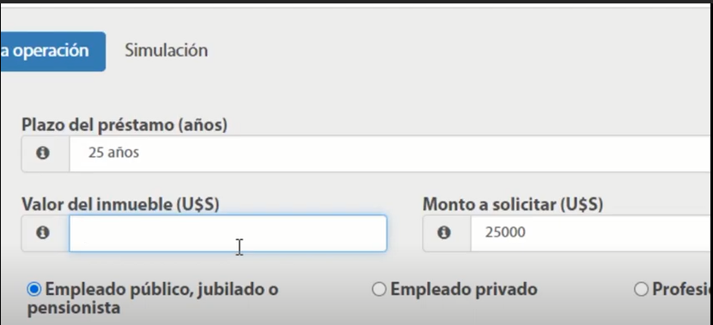

1. Si tuviéramos una página para solicitar un préstamo para comprar un inmueble y:

* **Límite para solicitar puede ir a partir de $**20,000USD
* **El valor del inmueble es** de $100,000USD
* El monto para solicitar no puede ser mayor al monto del inmueble

Cuáles serían las particiones de equivalencia, los valores límite y por ende, los casos/valores a probar? ¿Cuáles serían los resultados esperados?

|  |  |  |  |
| --- | --- | --- | --- |
| Variable | Clase de equivalencia | Válida/Inválida | Valores Interesantes |
| monto | 20000>=monto&monto<=vlrInmueble | Valida | vlrInmueble=20000 |
|  | 5000&99999 | Invalida | monto=5000 |
|  | 50000&999999 | Invalida | vlrInmueble=999999 |

4.- La funcionalidad de dar de alta un cliente se realiza con la siguiente pantalla:

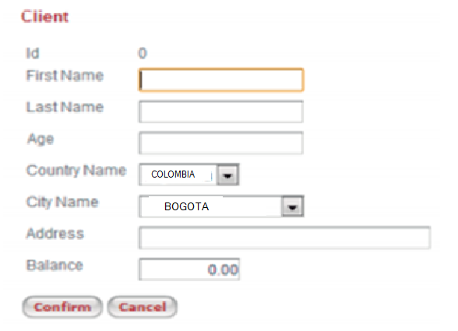

**Reglas de negocio:**

* El identificador “Id” es autogenerado al confirmar la creación.
* Los campos “First name” y “Last name” se guardan en campos de tipo alfanuméricos de 30 caracteres en la base de datos. El campo “Address” tiene 100 caracteres.
* Tanto “Country Name” como “City Name” se presentan en combo boxes cargados con los valores válidos en la base de datos.
* Los clientes son tratados distintos según si son del mismo país o si son extranjeros (por impuestos que se deben aplicar).
* Solo se pueden dar de alta clientes mayores de edad.
* El sistema no debe permitir que el cliente tenga una deuda mayor a $500 (Balance <-500) y tampoco tener más de $100 a su favor (Balance > 100).

Completar la Siguiente tabla considerando para cada variable:

* Las Clases de Equivalencia válidas e inválidas
* Los Valores “interesantes” para cada uno de ellos (teniendo en cuenta valores límite)
* Los resultados esperados
* La variable “Balance” puede tener valor positivo, negativo o cero, y en cada caso tendrá un comportamiento diferente.

|  |  |  |  |  |
| --- | --- | --- | --- | --- |
| **Variable** | **Clases de Equivalencia** | **Válida/ inválida** | **Valor “interesante”** | **Resultado Esperado** |
| **First Name (Nombre)** | nombreSting>carSuperio&nombreSting<=carInferior nombreString>2&nombreSting<=30 | Valida | “Juan” | Exitoso |
| nombreSting>1& nombreSting <=30 | Invalida | “I” | No Exitoso |
| nombreSting>31&nombreSting<=30 | Invalida | “EstrellitadelaNocheMuyBrillante” | No Exitoso |
| **Last Name (Apellido)** | apellidoSting>carSuperio&apellidoSting<=carInferior apellidoString>2&<=30. | Valida | “Guzman” | Exitoso |
| apellidoSting>1&<=30 | Invalida | “O” | No Exitoso |
| apellidoSting>36&<=30 | Invalida | Brhadaranyakopanishadvivekachudamani | No Exitoso |
| **Age (Edad)** | edadInt>=numero edadInt>=18 | valida | 18 | Mayor de edad |
| **Age (Edad)** | edadInt>=numero edadInt>=17 | Invalido | 17 | No es mayor de edad |
| **País** | ComboPais=pais==calimpuesto ComboPais=”COLOMBIA”==1.4 | valida | “COLOMBIA” | Calcula el impuesto para COLOMBIA |
| **Ciudad** | ComboCiudad = ComboPais | valida | COLOMBIA -> BOGOTA COLOMBIA -> MEDELLIN COLOMBIA -> BARRANQUILLA | Muestra el combo según el Pais |
| **Dirección** | direccion>cartSuperior&direccion<=cartInferior direccion>10&<=100. | valida | “CL 10 # 30-40 SUR” | Exitoso |
| **Direccion** | direccion>2&<=100. | Invalida | “CL” | No Exitoso |
| **Direccion** | direccion>10&<=118. | Invalida | “AV CALLE 80 # 55A B SUR-AV CALLE 80 # 55A B SURAV CALLE 80 # 55A B SURAV CALLE 80 # 55A B SUR-AV CALLE 80 # 55A B SUR” | No Exitoso |
| **Balance** | Balance<deuda&Balance>deuda  Balance<300&Balance>0 | valida | 300|0 | Exitoso |
| **Balance** | Balance<deuda&Balance>deuda  Balance<600&Balance>150 | Invalida | 600|150 | No Exitoso |